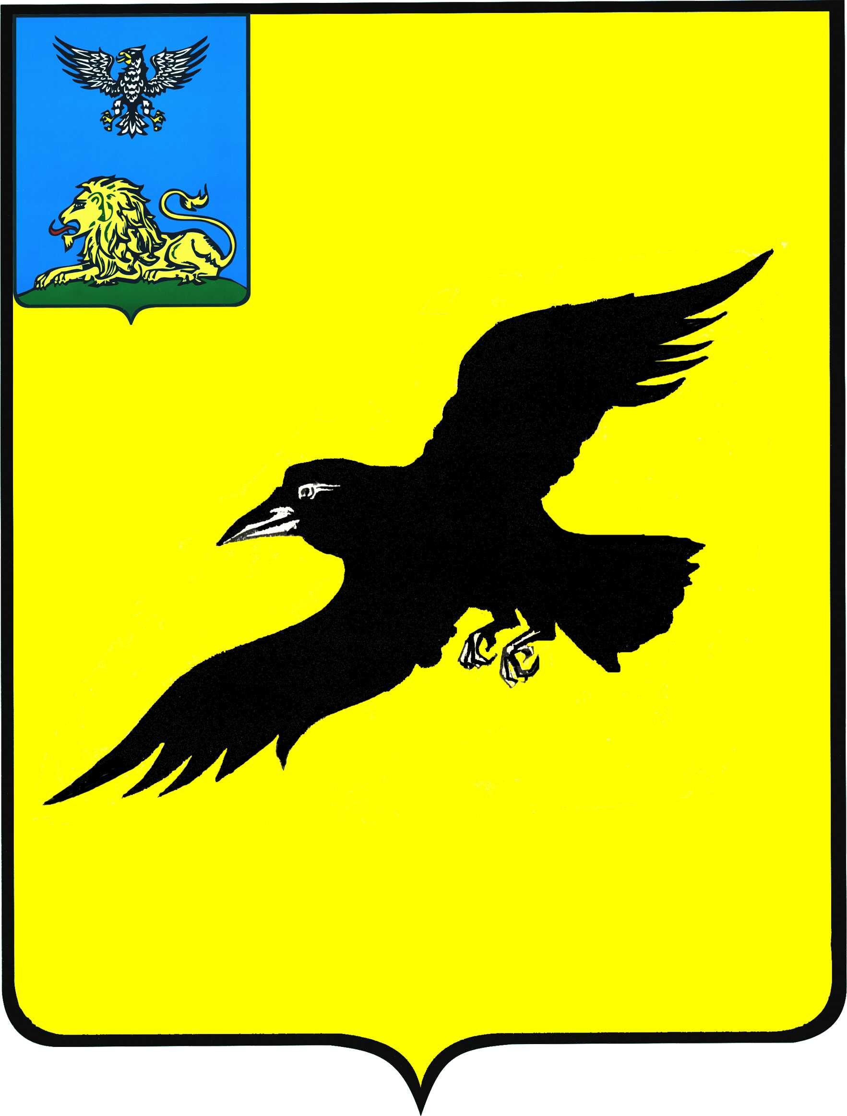

Б е л г о р о д с к а я о б л а с т ь

АДМИНИСТРАЦИЯ

ГРАЙВОРОНСКОГО ГОРОДСКОГО ОКРУГА

РАСПОРЯЖЕНИЕ

Грайворон

«_11_ » __марта__ 2024_ г. № _243-р_

Об утверждении плана реализации в 2025-2027 годах адресной программы проведения капитального ремонта общего имущества в многоквартирных домах
в Грайворонском городском округе на 2022-2051 годы

В соответствии с частью 7 статьи 168 Жилищного кодекса Российской Федерации, а также Порядком разработки краткосрочных планов реализации адресной программы проведения капитального ремонта общего имущества
в многоквартирных домах в Белгородской области на 2019-2048 годы, утвержденным постановлением Правительства Белгородской области от 17 марта 2014 года № 92-пп, в целях реализации адресной программы проведения капитального ремонта общего имущества в многоквартирных домах в Белгородской области на 2022-2051 годы, утвержденной постановлением Правительства Белгородской области от 19 августа 2013 года № 345-пп, уточнения планируемых видов услуг и (или) работ
по капитальному ремонту общего имущества в многоквартирных домах, определения видов и объема государственной поддержки, муниципальной поддержки капитального ремонта:
1. Утвердить план реализации в 2025-2027 годах адресной программы проведения капитального ремонта общего имущества в многоквартирных домах
в Грайворонском городском округе на 2022-2051 годы согласно приложению
к настоящему распоряжению (прилагается).
2. Опубликовать настоящее распоряжение в газете «Родной край» и сетевом издании «Родной край 31» (rodkray31.ru), разместить на официальном сайте органов местного самоуправления Грайворонского городского округа
(grajvoron-r31.gosweb.gosuslugi.ru).
3. Контроль за исполнением распоряжения возложить на заместителя главы администрации городского округа – начальника управления по строительству, транспорту, ЖКХ и ТЭК Р.Г. Твердуна.

Глава администрации | Г.И. Бондарев

ПРИЛОЖЕНИЕ
к распоряжению администрации
Грайворонского городского округа
от «_11_» _марта_2024_ г. №_243-р_

ПЛАН
реализации в 2025-2027 годах адресной программы проведения капитального ремонта общего имущества
в многоквартирных домах в Грайворонском городском округе на 2022-2051 годы

I. Перечень многоквартирных домов, включенных в соответствии с жилищным законодательством
в краткосрочный план реализации адресной программы проведения капитального ремонта общего имущества
в многоквартирных домах в Грайворонском городском округе на 2025-2027 годы

№ п\п | № по району | Адрес многоквартирного дома | Год |  | Материал стен | Количество этажей | Количество подъездов | Способ формирования фонда капитального ремонта | Общая площадь МКД | Суммарная площадь жилых и нежилых помещений МКД | Количество жителей, зарегистрированных в МКД на дату утверждения программы | Стоимость капитального ремонта |  |  |  |  | Вид капитального ремонта | Плановая дата завершения работ
 |  |  | ввода в эксплуатацию | проведение последнего капитального ремонта |  |  |  |  |  |  |  | всего: | в том числе:
 |  |  |  |  |  |  |  |  |  |  |  |  | За счет средств Государственной корпорации - Фонда содействия реформированию ЖКХ | за счет бюджета Белгородской области | за счет средств местного бюджета | за счет средств собственников помещений в МКД
 |  |  |  |  |  |  |  |  | кв.м | кв.м | чел. | руб. | руб. | руб. | руб. | руб.
1 | 2 | 3 | 4 | 5 | 6 | 7 | 8 | 9 | 10 | 11 | 12 | 13 | 14 | 15 | 16 | 17 | 18 | 19
Итого Грайворонский городской округ на 2025 год: |  |  | X | X | X | X | X | X | 2 980,20 | 1 873,60 | 61,00 | 6 480 445,47 | 0,00 | 0,00 | 0,00 | 6 480 445,47 | X | X
1 | 1 | Грайворон г, Кирова ул., 34 | 1999 | - | Панели железобетонные | 3,00 | 4,00 | Счёт регионального оператора | 2 980,20 | 1 873,60 | 61,00 | 6 480 445,47 | 0,00 | 0,00 | 0,00 | 6 480 445,47 | Плановый | Сентябрь 2025
Итого Грайворонский городской округ на 2026 год: |  |  | X | X | X | X | X | X | 1 810,59 | 1 249,59 | 69,00 | 6 424 892,91 | 0,00 | 0,00 | 0,00 | 6 424 892,91 | X | X
1 | 1 | Грайворон г, Кирова ул., 36 | 2000 | 0 | Панели железобетонные | 3,00 | 4,00 | Счёт регионального оператора | 1 810,59 | 1 249,59 | 69,00 | 6 424 892,91 | 0,00 | 0,00 | 0,00 | 6 424 892,91 | Плановый | Сентябрь 2026
Итого Грайворонский городской округ на 2027 год: |  |  | X | X | X | X | X | X | 2 836,21 | 11 876,60 | 69,00 | 5 451 728,76 | 0,00 | 0,00 | 0,00 | 5 451 728,76 | X | X
1 | 1 | Грайворон г, Мира ул., 42А | 1970 | 2008 | Кирпич | 2,00 | 2,00 | Счёт регионального оператора | 2 836,21 | 2 318,00 | 34,00 | 2 378 163,69 | 0,00 | 0,00 | 0,00 | 2 378 163,69 | Плановый | Сентябрь 2027
2 | 2 | Грайворон г, Мира ул., 44А | 1971 | 2009 | Кирпич | 2,00 | 2,00 | Счёт регионального оператора | 4 778,3 | 2 540,10 | 35,00 | 3 073 565,07 | 0,00 | 0,00 | 0,00 | 3 073 565,07 | Плановый | Сентябрь 2027

